填写说明（个人业绩档案部分）
一、申报人员访问地址：https://zcps.rlsbt.zj.gov.cn，用户点击个人用户登录，输入自己的政务服务网用户名和密码，即可进入系统。
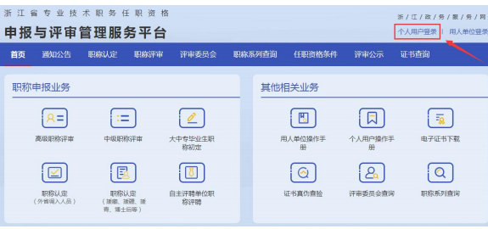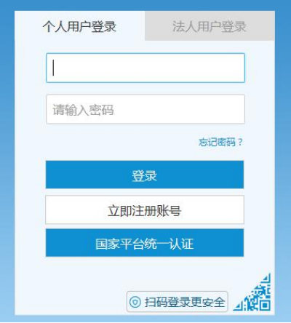
- 点击“个人申报信息”
请申报人员准确填写个人姓名、性别、民族、出生日期、政治面貌、参加工作时间、所在单位性质（事业单位）、现工作单位名称、单位地址、工作部门、工作岗位等，点击保存并进入“个人中心”。
其中，“所属申报职称系列”选项中申报教学科研型教授（副教授）、教学为主型教授（副教授）、科研为主型教授（副教授）、学生思想政治系列教授（副教授）人员请选择“高等学校教师”；申报研究员、副研究员人员选择“自然科学研究”或“社会科学研究”；申报高教管理系列研究员、副研究员人员选择“社会科学研究”；申报实验技术人员选择“实验技术”；申报财务管理人员、审计选择“会计”；申报图书资料系列人员选择“图书资料”等。
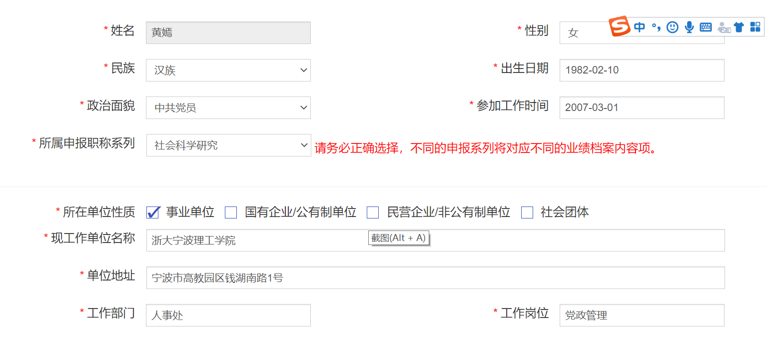
- 点击“我的业绩档案库”，用户需先维护业绩档案库信息。仅填写近5年，符合申报条件的业绩。具体填写说明如下：
- 教育经历
由远及近，从大学经历开始填写。仅填写学历教育，非学历教育经历（如，访问学者等）不填写。国内学历提供学位学历证书扫描件，海外学历提供学历正式+海外学历认证扫描件。
- 工作经历
1.由远及近，如在同一单位任职资格或职务调整的，请分段填写。如非新增工作经历证明，可截屏校人力资源系统工作经历栏目即可。
2.工作期间的访学及挂职经历也填入本栏目。
- 继续教育（培训）情况
1.填写任现职且近5年来的继续教育（培训）情况。
2.继续教育（培训）情况参照职称文件附件13中所列的培训项目填写。其中“课程类型”选项对照职称文件，“行业公需课程”为第1.3.10条、“专业课程”为第4.5.6.8.9.11条、“其他课程”为2.7条。
3.鉴于该项内容可能会出现填写内容较多的情况，在系统填报时可按照“课程类型”合并填写，但需要在佐证材料中标准明细，具体由各二级单位严格把握。如：2019年1月1日参加XX教研活动半天计4学时、2020年10月1日参加XX教研活动半天计4学时、2021年3月1日参加XX教研活动半天计4学时，可在系统中统一填写为“2019年—至今，XX教研活动，总计12学时”。
- 学术技术兼职
但凡可以提供任职资质的校外学术技术兼职情况均可纳入。
- 获奖情况（仅填有效业绩）
1.此栏目按可填写以下内容：申报人个人“教研成果奖”“科研成果奖”“教学技能比赛获奖”或“作为第一指导教师指导学生学科竞赛”“作为第一指导教师指导学生文体比赛”。
2.“获奖项目名称”栏目中标注排名情况（名次/总人数），如“XXXXXX(排名2/10)”。特别注意，学科类竞赛，请在“获奖项目名称”栏填写“赛事名称”。
3.“获奖名称”选项，如无法在下拉菜单选择的，均选择“其他”，再在“其他获奖名称”中填入奖项信息。
4.“参与人数”填该奖项获奖的总人数（以获奖证书或文件上出现的人名为准）。
5.“是否为主要获奖”，一律选择“否”
- 获得荣誉称号情况（仅填有效业绩）
该栏目仅填写符合申报要求的业绩条件，如申报教师系列人员可将“校级教坛新秀及以上级别同类荣誉称号”“校级教学名师及以上”等荣誉，填入此栏目。其他非作为职称评审的有效业绩的荣誉，不予以填写。
- 主持参与科研项目（仅填有效业绩）
1.“项目的开始时间”、“项目的结束时间”，原则上纵向项目填写立项文件上表明的起止时间,横向项目看合同书上的合同起止时间。特别注意，国家自科基金的“开始时间”请填写发文时间。项目如果办理正常延期手续的，“结束时间”请填写延期的截止时间。
2.在“项目（基金）名称”栏中标注“项目校内认定级别，排名情况（写主持，或主参排名/总人数）”，如，“中国传统艺术知识体系研究（A类，主持）”或“中国传统艺术知识体系研究（A类，主参2/10）”。
3.“金额”栏目，纵向项目写总经费，横向写到款经费。如是团队项目或非主持的项目写个人负责经费。
4.“参与人数”填该项目的参加总人数。
5.佐证材料要求：①纵向上传立项文件，横向上传合同、到款经费证明；②已结题的同时上传结题证书；
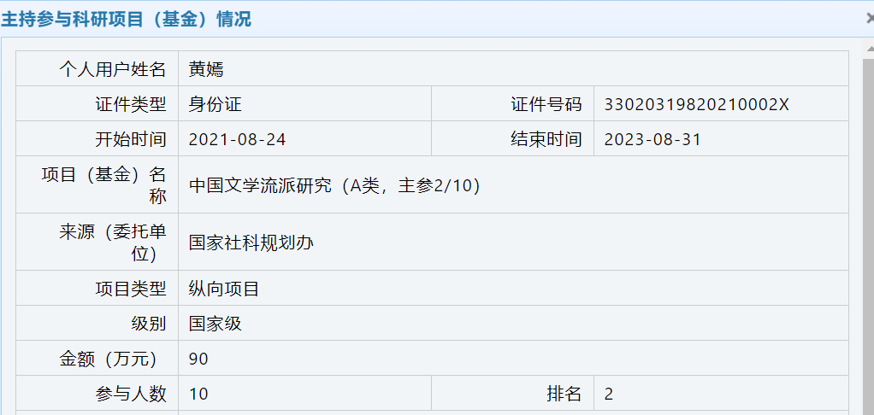

（七）主持参与工程技术项目情况
该栏目与我校职称文件不符，该栏目暂时不填写。
（八）论文（仅填有效业绩）
1.能纳入《教育教学研究论文分类表》《科研学术论文分类表》的业绩，均填入此栏目。系统会根据发表时间自动对文章进行排序。
2.在“论文题目”栏中标注“论文校内认定级别”，如，“以学生为本的“五步教学法”（教研Ⅰ类）”；
3.“是否代表作”（该代表作不等同于送审代表作），一律选择“否”
4.“被引次数”写“它引次数”
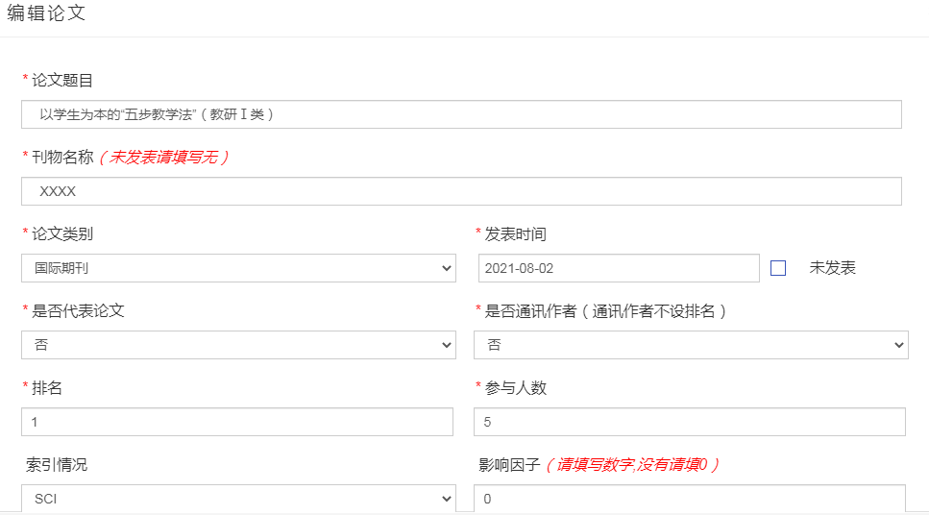
5.佐证材料要求：①上传的论文需要内容完整（包括封面、目录、正文、封底）与清晰的全文（建议从期刊网上下载PDF版论文后进行文件合成，避免直接扫描）。如论文被《新华文摘》《人大复印资料》等学术刊物转载,则必须提供转载刊物原件，同时与原刊合成一个PDF 文件作为佐证材料上传。
②影响因子、论文的引用等情况也需提供佐证材料。凡注明被SCI、SSCI、A&HCI、EI、CPCI—SSH等收录的论文，均须出具相关检索、影响因子及分区的证明。
6.因系统原因，选择“是”通讯作者后，则无法填写排名。既是第一作者，又是通讯作者的时候，选择“否”通讯作者。仅在通讯作者的论文为有效业绩的情况下选择“是”通讯作者。
（九）著（译）作（教材）（仅填有效业绩）
1.申报实验技术岗位人员的实验讲义（指导书），可填入此栏目。“出版物类型”选择“其他”。在“书名”栏目对其类型做标注，如。包装工程综合实验（实验讲义）。“出版单位”栏目填写“实验讲义未出版”、“ISBN”栏目“无”。
2.本人撰写字数在“书名”栏目中标注（书名（本人撰写字数/总字数）），如“中国现当代艺术史（50万字/50万字）”
3.“作者”栏目请按照封皮上注明的作者情况填写。
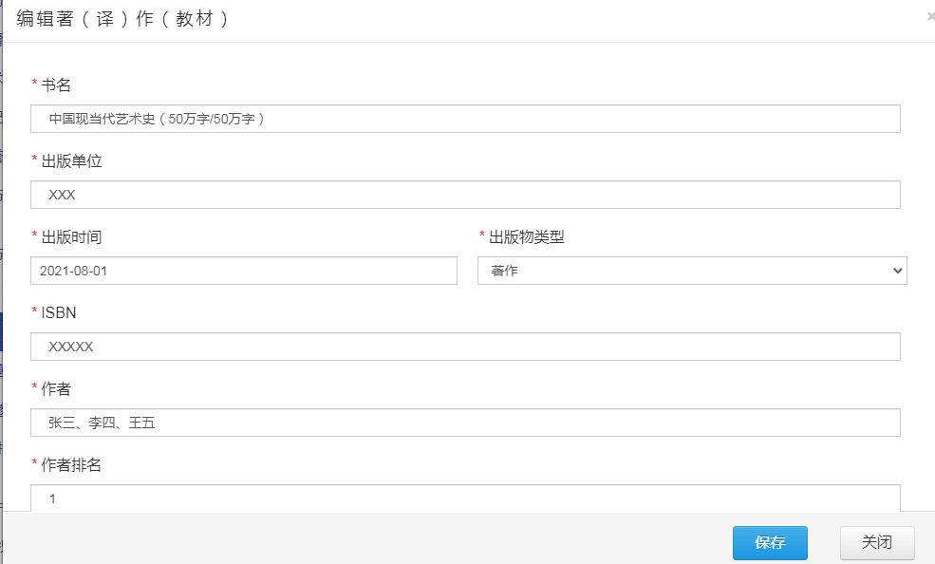
（十）专利（著作权）情况
1.仅填写有效业绩即发明专利，实用新型、软件著作等不可填入此栏目。
2.“发明人数”填专利的发明人总数。
（十一）资质证书
此栏目仅限“所从事专业相关的国家职业技术证书”可作为评聘业绩条件的申报系列填写。如，实验技术系列，所从事专业相关的国家职业技术证书（高级/一级）可折抵1篇III类论文（仅限1篇）。
- 奖惩情况
非有效业绩或决定申报资格、评聘结果的奖惩情况不予以填写。
- 担任学生思想政治教育或任职以来指导青年教师工作的经历
1.改栏目可填写以下内容担任兼职辅导员、班导师工作经历或支教、扶贫、参加孔子学院及国际组织援外交流等工作。
2.“成果业绩”填写考核结果，其他内容一律不填写。
3.“指导青年教师工作”经历不写。
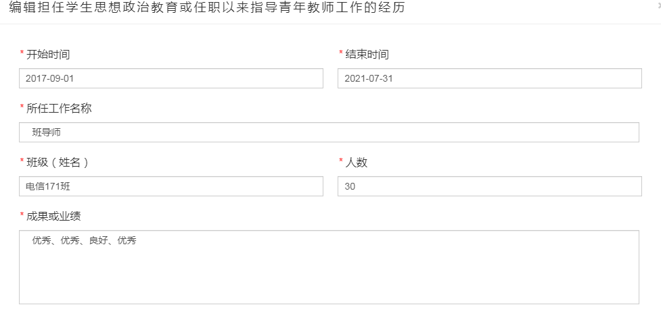
（十四）教学工作情况
1.填写2016-2017学年、2017-2018学年、2018-2019学年、2019-2020学年、2020-2021学年教学工作情况。特别注意，模版导入时，系统会出现错误，建议手工录入。
2.鉴于系统设计原因，“年度”“学期”栏目的填写方式按照以下表述：如2016-2017学年第一学期课程，“年度”栏下拉菜单选择“2016年”，“学期”栏填写“2016-2017学年第一学期”；2016-2017学年第二学期课程，“年度”栏下拉菜单选择“2016年”，“学期”栏填写“2016-2017学年第二学期”,以此类推。
3.“学年总课时”填该课程所对应教学班、对应学期的上的课时数。“教学业绩等级”填该教师该课程对应学年的教学业绩工作评价。
如，某教师2020-2021学年第一学期，给3个教学班（财务管理201班、财务管理202班、财务管理203班）分别教授了财务管理、企业管理、工商管理3门课程，需填写3条记录。
第一条：“年度”2020年 “学期”2020-2021学年第一学期
“讲授主要课程名称”财务管理
“授课专业（班级及学生数）” 财务管理201班（40人）
“学年总课时”教学班、对应学期的上的课时数
“教学业绩等级”2020-2021学年教学业绩工作评价
第二条：“年度”2020年 “学期”2020-2021学年第一学期
“讲授主要课程名称”企业管理
“授课专业（班级及学生数）” 财务管理202班（40人）
“学年总课时”教学班、对应学期的上的课时数
“教学业绩等级”2020-2021学年教学业绩工作评价
第三条：“年度”2020年 “学期”2020-2021学年第一学期
“讲授主要课程名称”工商管理
“授课专业（班级及学生数）”财务管理203班（40人）
“学年总课时”教学班、对应学期的上的课时数
“教学业绩等级”2020-2021学年教学业绩工作评价
如教授的是同一门课程，可合并填写。
如教授的为公共选修课，“授课专业（班级及学生数）”栏目无需罗列所有专业、班级及学生，可表述为XX、XX专业等（X人）
3.佐证材料：由学校统一出具模板，经学院、教务部审核后上传。如根据职称文件附件1第二部分第六条、第五部分第六条直接申请评聘教学为主型教授、副教授的，需在佐证材料备注栏内，注明任现职近 5 年来教学工作量达到本单位人均教学工作量的倍数情况、课堂教学业绩评价位列本单位的排名情况。
（十五）教学改革、教学研究项目情况
1.能纳入教学建设与教学研究项目等级分类表的项目，均填入此栏目。
2.“等级”栏目按照学校分类表的等级填写
（十六）参与团队业绩
该栏目仅供申报实验技术系列人员填写实验教学示范中心、精品课程方面的业绩。
（十七）社会服务
该栏目不填写
- 考核情况
1.填写2016、2017、2018、2019、2020年考核结果。
2.“考核意见”栏目可填写“考核等次”结果，如被评为“校级先进工作者”，可写为“优秀，校级先进工作者”，其他内容不写。

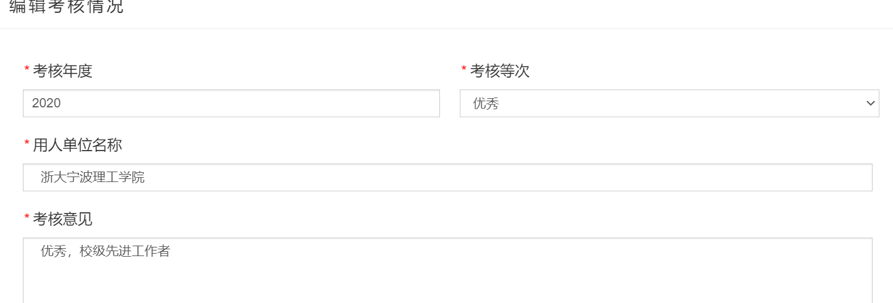
完成个人业绩库申报后，请耐心等待职能部门工作人员做审核工作。后续操作流程详见《个人用户操作手册》P34-57

使用上如有不顺畅的，可以进一步沟通。

